Arhitectura si sculptura ateniana din
in secolul al V-lea i.Hr.

Arhitectura proprie este fundamentul şi zidul care înconjoară o cultură. Şi arhitectura, ca şi cultura europeană, a plecat din teritoriile locuite de traci. De la Carpaţi şi pînă în Asia Mică şi Palestina, arhitectura are o istorie de multe mii de ani. Reperul arhitecturii orăşeneşti a fost şi este Troia. Troia a fost punctul de atracţie şi de reper vestic, încă pînă pe la anii 1700.

FORME ARHITECTURALE SPECIFICE: Capacitatea creatoare a arhitectilor greci s-a concentrat in realizarea unor volume cu caracter scuptoral, urmarind stabilirea unor raporturi expresive intre cladirile ce alcatuiau ansamblul. Efecte speciale erau obtinute prin compozitii bazate pe o asimetrie plina de rafinament. Ca o reflectare a umanismului, arhitectura greaca nu s-a indepartat de scara omului, nici chiar in edificiile reprezentative. Caracterul monumental al constructiilor acestei epoci rezida in rigoarea si simplitatea formelor.

De-a lungul istoriei arhitecturii grecesti s-au constituit cele trei tipuri principale de colonade apartinand ordinelor doric, ionic si corintic.
- Ordinul doric a fost folosit cu precadere in Grecia continentala. Formele sale sunt simple, severe, dand impresia de soliditate si forta
- Ordinul ionic a aparut in Asia Mica si in insulele marii egee, patrunzand apoi, cu unele modificari, in Grecia continentala, in special in Attica. Se resimte preferinta specific orientala pentru o decoratie mai bogata, ionica remarcandu-se prin suplete si eleganta..
- Ordinul corintic mai putin folosit de greci decat celelalte doua, difera de ionic prin aceea ca are coloana usor mai inalta si capitelul imbracat in frnze de acant.

Atena, oras în sud-estul Greciei, capitala si cel mai mare oras al tarii. Este situata pe colina Attic si este înconjurata cu munti din trei parti, cei mai mult importanti sunt muntii Párnis, Pendéli, si Hymettos (Imittós). Doi curenti, râul Kifisós în vest si râul Ilisós în est, trec prin oras. Atena cu portul ei, Pireu(Pireás), care este situat la 8 km de sud-vestul Golfului de Saronikós (un intrând în Marea Egeana), formeaza o regiune metropolitana. Atena domina viata economica, culturala, si politica din Grecia. Cel mai splendid complex arhitectural al antichităţii greceşti este ansamblul de patru edificii de pe Acropole ( Propileele, Partenonul, templul Athenei Nike şi Erechteionul).

Partenonul
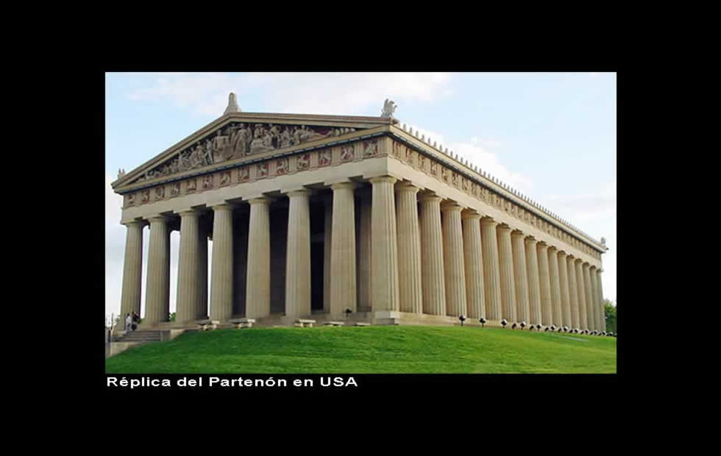
Deasupra Atenei pe colina Acropole vegheaza ruinele civilizatiei antice grecesti. Cel mai mare templu Parthenonul, a fost construit în onoarea zeitei patroane a orasului, Atena, în secolul V î.Hr. În ciuda deteriorarilor provocate de intemperiile naturii si a distrugerilor umane, templul a rezistat în timp pâna în zilele noastre. Desi este opera unui simpozion artistic si desi nu stim care este contributia concreta ale mâinilor lui Fidias, Parthenonul este mai mult decât o realitate arhitectonica, este o realizare de un ordin care depaseste speciile artei si care totusi persista sa se identifice cu zestrea spirituala pe care nu putem sa i-o atribuim decât lui Fidias. Parthenonul este ideea unei forme care se numeste Fidias.
Planul templului grec se defineste dupa felul în care coloanele sunt dispuse fata de o încapere centrala în care se afla imaginea de cult. Parthenonul reprezinta tipul cel mai echilibrat al evolutiei templelor. Numara opt coloane pe fatada, rândul de coloane dorice care încadreaza templul margineste o incinta cu friza ionica, constructia fiind un exemplu în privinta coeziunii acestor doua moduri de a exprima unitatea.
Ionicul are coloana mai verticalizata, capitelul mai bogat arcuit si profilurile mai jucate. Distinctia însa se exprima mai clar prin felul în care ionicul umplea registrul frizei cu o panda continua de sculpturi fata de banda dorica. Parthenonul se înfatisa în afara cu metopele sculptate, iar pe dinauntru cu friza continua a reliefului Ionic, care înconjoara încaperea în care se afla statuia Atenei Parthenos. Decoratia exterioara a Parthenonului este formata din importante grupuri sculpturale cum ar fi: uriasul orizont spre care cugeta fiinta lui Dionisos-Teseu, grupul de zeite de alaturi ale caror mâini retezate de timp, ciunge, vor parca sa vorbeasca despre imensitate si grupurile statuare ale frontonului de rasarit cel care reprezinta nasterea Atenei din capul lui Zeus.
Iluzii ale Parthenonului
Parthenonul, o capodopera de arhitectura antica greaca, este exemplul unei iluzii de linii. Desi el pare perfect drept, structura nu contine unghiuri perfect drepte. Coloanele de arhitectura sunt proiectate sa se aplece putin înauntru, arhitectii au construit baza si alte elementele orizontale cu o curbura neînsemnata îndreptata în sus. Aceste modificari compenseaza pentrua a deforma efectele de perspectiva liniara, care altfel fac structura sa apara încovoaiata.

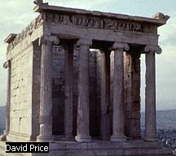
Templul Nike
Templul Nike face parte din Acropolis. A fost construit în jurul anului 420 î.e.n., este un exemplu excelent a unui templu clasic cu o friza în jurul partii de sus si coloane Ionice. Din faţa Propileelor se deschidea o splendidă vedere panoramică a oraşului, precum şi, în imediata apropiere, asupra templului Athenei Victorioase (Nike). Ridicat pe locul unui vechi altar al zeiţei, miclul templu ionic era plasat în vîrful unei stînci din colţul drept al terasei Acropolei. Sculptura frontului şi a frizei ionice reprezenta figuri de zei şi scene de bătălie contra perşilor; iar pe parapetul de marmură al platformei templului, o serie de tinere Victorii aducînd taurii ce urmau să fie sacrificaţi Athenei.

Acropolis este o cetate fortificata ce domina Atena. Acropolis contine câteva dintre cele mai cunoscute cladiri construite în stilul arhitectural clasic. Aceste cladiri includ Parthenonul (un templu doric construit în onoarea zeitei Atena), Propylaea si
Erechtheum. Acestea au fost construite în Epoca de Aur (secolul V î.Hr.) sub ordinul faimosului democratic Pericles.

Erechteion
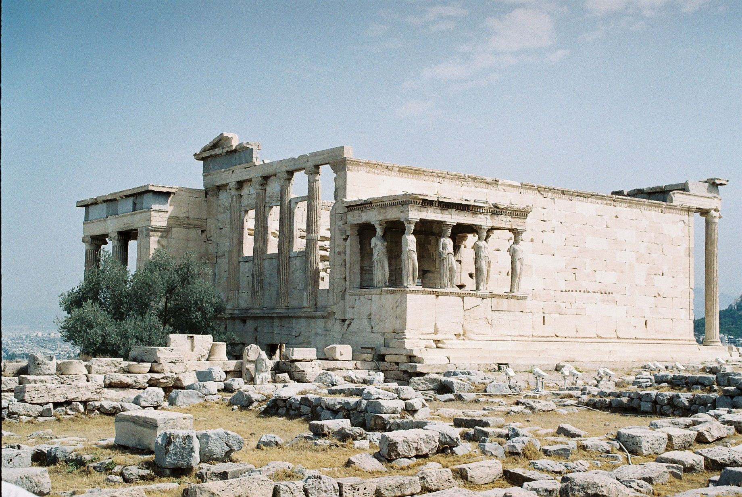
Dacă Partenonul glorifica mai mult sensul civic al religiei grecilor, în schimb cultul propriu-zis religios
era legat de Erechteion – ultimul monument ridicat pe Acropole.
Edificiul este plasat pe locul cel mai venerat de greci de pe Acropole. Căci pe acest loc era stînca cu
urmele fulgerului cu care Zeus îl lovise pe Erechteus – pe care tradiţia îl socotea a fi fost unul din primii regi ai Atenei. Pe lîngă sanctuarele celor amintiţi, se mai aflau aici şi cele închinate lui Hefaistos, Poseidon, fiicei lui Cecrops, Pandrosos, Boutes. Pe o suprafaţă de numai 15 m pe 30 m edificiul Erechteionului adăpostea nu mai puţin de 9 sanctuare.
Spre deosebire de stilul înalt, solemn, al arhitecturii şi sculpturii celorlalte monumente de pe Acropole,
Compoziţia Erechteionului a constituit – prin ingeniozitatea soluţiilor tehnice şi a viziunii artistice –
un lucru cu totul nou în istoria arhitecturii greceşti. „ Farmecul deosebit al cariatidelor Erechteionului constă în echilibrul dintre semnificaţia lor plastică şi cea arhitectonică”

Propileele
Propileele ( propylaion = „avanpoartă”), în întregime din marmură de Pentelic, erau o intrare monumentală, cu aspect de fronton al unui templu, flancată de două corpuri de clădiri cu coloane dorice. Prin porticul central, cu coloane de asemenea în stil doric, cinci porţi deschideau intrarea – printr-un vestibul cu coloane ionice, mai zvelte –în marea incintă sacră. ( Poarta centrală, cea mai mare, era rezervată intrării călăreţilor şi animalelor de sacrificiu). Într-una din cele două clădiri laterale era aşa-numita Pinacoteca, ce adăpostea picturile de seamă aduse ca daruri votive zeiţei. Mnesicles, arhitectul care concepuse Propileele, ştiuse să-şi adapteze construcţia, maiestuoasă prin chiar simplitatea liniilor ei, la diferenţe de nivel ale terenului.

